Popis kontrolního systému Frontstage:

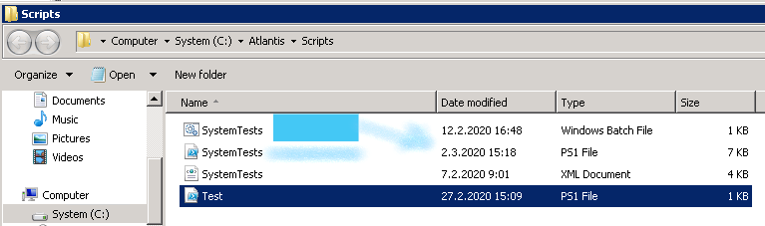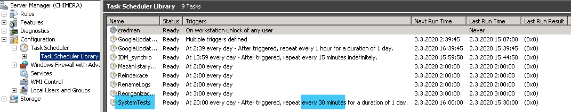
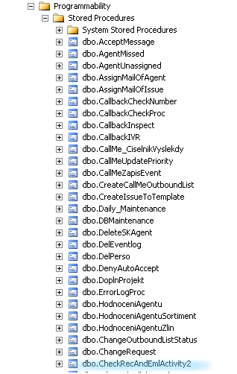
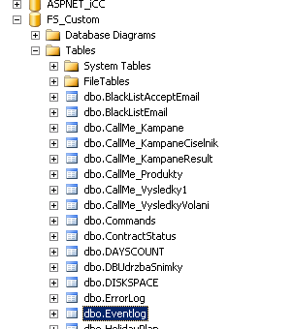
iCC.dbo.Message
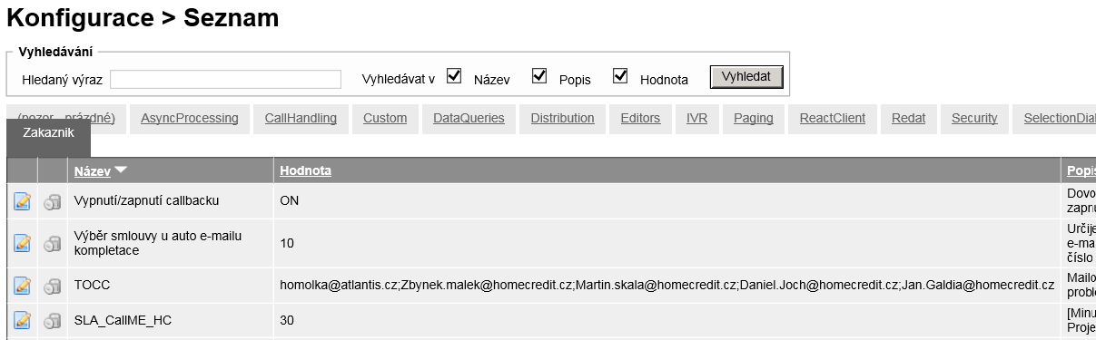
CheckRecAndEmlActivity2
ERRORLOG

Stručný přehled kontrolovaných míst:
- Nahrávky
- nespárované hovory a čas poslední nahrávky
Hledá nespárované hovory s nahrávkami. Pokud je nalezne, hledá i čas poslední nahrávky, aby bylo zřejmé, zda nedošlo k problému v této části.
Funkce RecordingLess_Calls(Limit počtu nespárovaných hovorů)
Vrací počet nespárovaných hovorů Integer

- Emaily
- nízký počet příchozích emailů
Porovnává počet příchozích mailů za poslední půlhodinu s počtem za půhodinu před týdnem. Pokud je rozdíl velký, porovnává údaj s počtem za půhodinu před dvěma týdny. Pokud je rozdíl i tady, hlásí to jako chybu.
- různé chyby při zpracování pošty
Hledá událost v MessageEvent s EventType='Failure' za poslední hodinu
- neodeslané emaily
Hledá neodeslané maily za poslední den starší 30ti minut
- nepřijaté příchozí emaily
Upozorní na týden staré maily, které jsou stále ve stavu ‚Doručeno‘
- maily přidělené agentům, kteří nejsou v práci
Upozorní na maily, které mají přijaté agenti, jenž nejsou zalogováni
- Template for e-mail autoanswer is missing
Informace je čerpána z MessageEvent za poslední hodinu, kde ResultData='NoTemplate'

- Agenti a stavy
- Agent má chybný stav telefonu (zpravidla vyvěšený nebo má poruchu)
Pokud nemá agent stav telefonu ‚Free‘ a nemá aktivní hovor, generuje se chybová hláška
- Admin je přihlášen a blokuje agentům pracoviště
Pokud existuje agent z TeamName='ADMIN' přihlášený na pracovišti, které používají ostatní agenti a již 4hodiny nevyvíjí žádnou aktivitu, je automaticky odhlášen.
- Agent, který má být trvale přihlášen, byl odhlášen (snaha o jeho zalogování)
Pokud agent s Description LIKE '%permanent login%' nemá Aktivitu 'Ready' a ani 'PostCall', snaží se jej algoritmus znovu přihlásit. Pokud má přidělené pracoviště, pouze vrací chybovou hlášku.
- Agent je odhlašován. Jeho pracoviště má zřejmě poruchu.
Pokud existuje v AgentEvent za poslední 2hodiny záznam s ReferenceData='Logoff' AND Actor='Distribution' AND AE.ResultData='Phone', je odeslána chybová hláška

- Případy
- Nepřiřazují se příchozí maily do případů (AssignMailOfIssue)
Pokud existuje spoušť s procedurou AssignMailOfIssue a existují příchozí maily mladší než půl hodiny, které nemají případ, generuje se chybová hláška
- Pravidlo případu používá chybné/smazané téma
Situace nastává zpravidla po smazání tématu

- Linky (PS/FS)

- Na ProServeru je duplicitní linka
Patrně došlo při importu z Excelu k vícenásobnému zavedení linky, což má fatální dopady
Funkce DuplicExt()
Vrací číslo duplicitní linky NVARCHAR(50)

- Existuje duplicitní linka na pracovištích
Patrně došlo při importu z Excelu k vícenásobnému zavedení linky, což způsobuje nefunkčnost
Funkce DuplicWP()
Vrací číslo duplicitní linky NVARCHAR(50)

- Extension is not OK on ProServer
Vrací číslo linky v problematickém stavu

- All workplaces are out of order – patrně propadlá licence
Pokud se rovná počet pracovišť ‚OutOfOrder‘ celkovému počtu, generuje se chybová hláška
- Kontrola IVR vstupů (Some IVR input is down)
Pokud existuje IVREntry s OnlineStatus<>0, generuje se chybová hláška

- DB kontrola

- There are locks lasting over 30 seconds on SQL Server
Informace je přebírána ze statistiky SQL Serveru
- The average CPU load for the last hour is …
Informace je přebírána ze statistiky SQL Serveru – hláška se generuje při překročení hodnoty 70%

- Projekty
- Project rule of inbound calls '+@String1+' uses bad / deleted topic
Situace zpravidla nastává po smazání projektu, což má za následek uvíznutí hovoru v čekací frontě.

- Funkčnost uživatelských procedur
- Procedura: neprobíhá do konce.
Pokud je v některé proceduře logován její start a konec, v případě absence konce v logu je generována chybová hláška.

---------------------------------------------------
Chyby zjišťované PowerShell skriptem SystemTests:
Neběží některá ze služeb
Vypršelo heslo účtu pro ovládání mailové brány
Větší počet ‚Divert failed‘
Nedostatek místa na disku

Náměty: --- rozsireni na icc (ivr, pilot, workplace, ...)
_Test_O2Family

